# 一、竞品分析

1. 竞争对象：图书馆、咖啡厅、付费自习室等可以为我们提供学习的一些场所。

**以公共图书馆为代表的稀缺场所**

公共图书馆一般是由地方税收来支持的，**免费开放**就足够吸引人了，更别提貌美的设计和众多馆藏书籍。和专业图书馆不同的一点是，**服务对象是所有普通居民**。通常情况下，很多家长都喜欢带孩子来图书馆参观和看书，以培养孩子对读书的喜爱度。我父母在我小时候老说带我去玩，结果每次都是去图书馆逛一圈，以至于我现在想不到要去哪里逛街到时候，都想到了图书馆。

图书馆**能提供多样化服务**，包括文献外借，阅览服务和文化活动等等，再加上对所有居民开放这点，好的就不多说了，最大弊端就是**人员复杂**，你永远不知道影响你自习的是旁边讲电话的大人，打闹玩耍的小孩还是来自拍打卡的人。不过自习室也可以参考提供**书籍外借和淡季举办文化活动等增值服务**。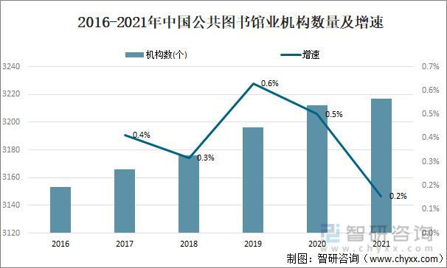

据数据显示，2021年中国公共图书馆业机构数量为3217个，同比增长0.2%。每年图书馆数量增加10-20个左右。相较而言，美国公共图书馆数量是我国5倍多，**比麦当劳连锁门店还多**；而在日本无论住哪里，走十分钟路程就能找到一座图书馆，可以说达到了随处可见的地步。 我国每年考试旺季都爆出凌晨在图书馆门前排长队的新闻，每次我去图书馆看书都是**盘腿坐地上看书的**，更别提高校图书馆的占座现象了，真可谓是紧张的公共自习资源啊！

**以咖啡厅为代表的商业性非专业场所**

之前星巴克气氛组火了，也让人留意到其实很多人都会选择在咖啡厅、书吧、奶茶店等**商业性场所进行办公或学习**。

通常电视中都是在轻柔舒缓的音乐下，细细品茗一口咖啡，从书中抬头远眺，便可看到窗外的无限风光，惬意又舒适。然而事实上，**座位不够要和别人拼座**，听别人聊天打电话，看他们在桌面上留下的蛋糕污渍等垃圾，心情瞬间不好了。还有一些奶茶店二楼基本烟雾缭绕，打牌玩闹不绝，我都怀疑是否到了不法之地。

这些场所并非是专业的自习场所，但胜在**有吃有喝且能免费坐一天**。而且那个店铺管理得当，环境安静，那绝对就是学习的好去处，就是找到合适的地方要**花很多时间**。自习室也是能提供吃吃喝喝的，之前看到有数据显示自习室会员最希望自习室能提供的就是饮料，弄个贩卖机也是可以考虑的。

**付费自习室这类专业化商业场所**

付费自习室主打沉浸式学习氛围，专业性更强，自习室顾客来消费的目的趋同，在这里更容易交到志同道合的小伙伴。

据了解，付费自习室一般位于写字楼或商住两用的楼房内，成为了不少需要参加职业考试的白领或专心考研的学生的新选择。据一项统计，2019年全国约有5000多家自习室。疫情之后，自习室出现井喷趋势，2020全年新增数量超过8000家。

近年来，考证、考研、考公等已悄然成为当代青年自我提升的重要选择，对现有工作的不满意，提升自我的渴求，同龄人压力，本领恐慌的心理，都催生了一股狂热的学习需求，也为付费自习室的发展提供了巨大的市场空间。

从供给来看，我国众多城市的公共图书馆等文化、学习场所数量并不足以满足群众需求。疫情期间，众多图书馆更开启了限流、隔座措施。交通不便、闭馆时间早、禁止占座、借阅空间大而自习空间小等因素再度加剧了文化场所的供需矛盾。在此情况下，付费自习室的火爆则更显顺利成章。

从[付费自习室](https://www.chinairn.com/report/20220402/1038364.html?id=1831044&name=haochenchong" \t "https://www.chinairn.com/news/20220422/_blank)本身来看，优势也较为明显。沉浸式的学习氛围是受年轻人青睐的主要原因，目前市面上的付费自习室通常由小黑屋和小白屋组成，氛围安静，“非黑即白”的单一光线有助提升专注力。

数据显示，一线城市上海、北京、深圳的人力成本较高，付费自习室店员月薪在5900元左右，清洁工月薪在3500元左右，其他城市的人力成本相对较低，付费自习室店员薪酬在5000元左右。

目前，中国付费自习室日均价格集中分布在20元以上，中国消费者对付费自习室的价格接受区间集中20元以下， 55.6%的中国消费者认为中国付费自习室价格偏贵。地理位置及交通对中国付费自习室上座率影响较大，同时也影响房租等成本，成为商家定价时考虑的重要因素，而消费者根据就近原则选择付费自习室，更多关注付费自习室提供的服务，目前中国付费自习室所提供的服务较为普通，导致中国付费自习室日常价格与消费者心理预期价格相差较大。

当前，中国付费自习室的盈利模式以预收会员费为主，盈利模式较为单一。有关人士指出，在提供基本的自习服务基础上，探索与餐饮品牌、文创品牌、教育培训等行业的跨界合作，实现盈利模式多样化的同时，也为消费者提供更多的产品服务。

2020年中国付费自习室市场规模达167.47亿元，2022年预计将接近400亿元，“付费自习室”这个新兴的产业，正在需求的推动下得到快速的成长。

从2019年大火到目前为止，自习室行业扩张迅速，大部分管理和模式逐渐标准化。门店基本实现多区域满足各类学习需求，有阳光区，小黑屋和灯光区，还有的会设立独立包间和带帘子的格子间，保证学习的独立性和不受干扰。

而大部分地区的付费自习室都实现了半自助模式，使用智能自习室软件打造消费场景智能化，顾客在小程序即可随时查看座位情况，选择可预约的座位下单。到店就能智能识别开门禁，小程序控制桌面的电开关状态。要是当前座位附近有干扰想换座，无需店员帮助，小程序上一键换座，系统自动更新订单。

竞争优势：线上线下相结合，既有线下自习室也有线上自习室，根据顾客需要，可自由选择。相对于市面上的线下自习室,此产品有智能化的管理系统，可以线上预约座位，也可线下预约，相对智能化操作不熟练的老年人可以线下预约。总的来说，线下自习室有的功能我们有，线上自习室有的功能我们也有。

# 二、需求

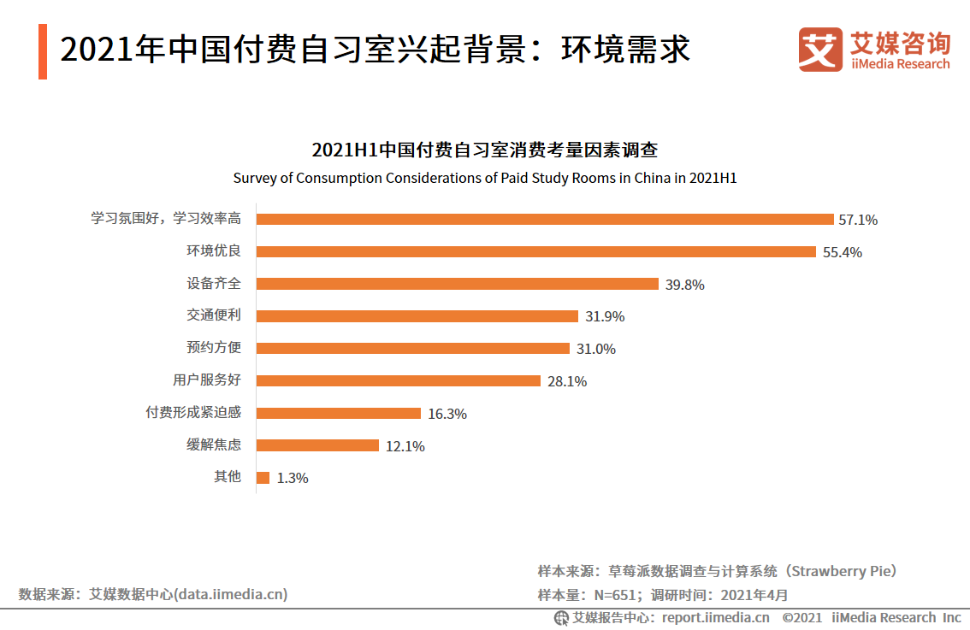 艾媒咨询调查数据显示，中国消费者选择付费自习室的主要考量因素分别为氛围、环境、交通。其中，付费自习室学习氛围好，学习效率高是中国消费者选择付费自习室的首要考量因素。

艾媒咨询分析师认为，艾媒咨询分析师认为，当代年轻人，尤其是阔别校园的白领，希望重回高效学习状态，而付费自习室沉浸式学习的学习方式和学习氛围正好满足了其需求。

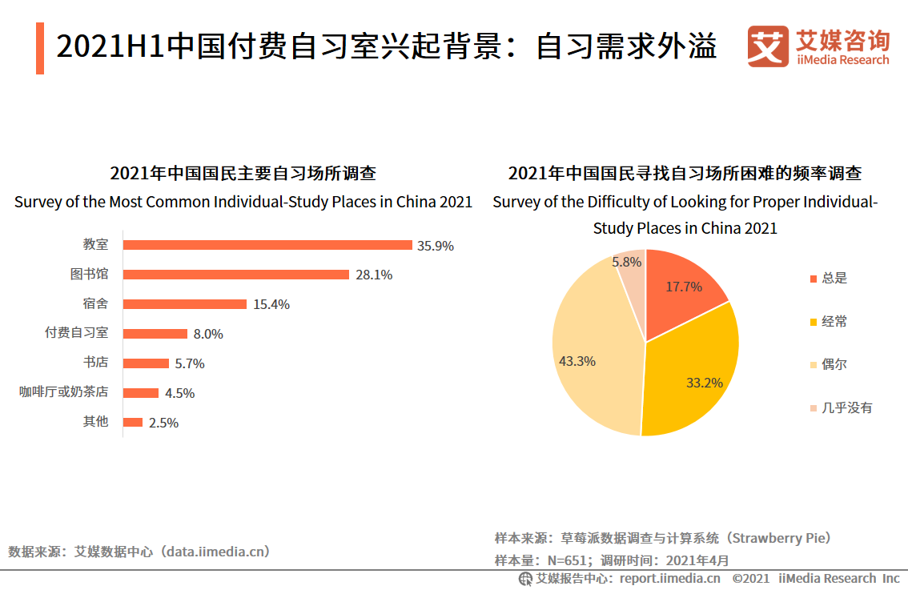  数据显示，教室和图书馆是国民最常去的自习场所，但公共设施资源有限，大部分自习需求无法得到满足，这就使得部分需求外溢到付费自习室等场所。

找自习空间难这个现象普遍存在，而相对于教室和图书馆等场所，付费自习室在门店密度和经营成本方面具有更高的灵活性和可控性，但付费自习室当前的渗透率较低，未来发展空间仍有十分广阔。

# 三、市场定位

**（一）存在的问题**

1、运营固定成本高

众所周知，付费自习室入场门槛低，但自习室经营才是这个行业最关键的问题，开业之后如果不能保证足够的客源，就会导致运营成本偏高，房租、人力、水电会占很大一部分支出，所以，自习室的经营才是重中之重，如何提高管理效率，降低人工成本是目前自习室经营者急需解决的问题。

2、盈利模式单一

目前中国付费自习室处于发展初期，自习室都是以散客按小时计费，会员购买时长卡、次卡的方式来获利，以预收会员费为主，盈利模式单一，盈利空间较为有限。一旦自习室上座率低，办卡率低就很容易导致收支不平均，甚至出现亏损经营的状况，自习室经营者不妨考虑扩充其他业务来帮助自习室创收。

3、缺乏核心竞争力，产品同质化严重

租一个场地，摆上一些桌子、椅子、咖啡、茶水，最多再租用或者研发一套预约系统，就可以开设一家付费自习室，这种无壁垒的商业模式很容易被复制，付费自习室提供的产品和服务同质化问题严重，各品牌尚未形成自己的核心竞争力。

4、地缘性强，获新客成本高

自习室本身就是一门近距离生意，不会有人因为你自习室环境好，然后坐十公里车来你这里学习，获客范围肯定是周边人群。自习室的地理位置与交通对自习室的上座率影响较大，以交通便利为重要优势的付费自习室具有较强的地缘性特点，客群稳定，且各城市核心商圈和高校有限，客源争夺竞争激烈，获客成本高。

5、周期性明显，客流稳定性差

自习室行业本质上是为考试，复习的年轻人提供一个空间，考试时间固定，那么自习室也必然会有淡旺季，国庆之后以及寒暑假是旺季，春节期间及前后则是淡季。国内用户对付费自习室的消费习惯尚未养成，消费者以考证、考公等有特定需求的白领、大学生为主，受考试时间和是否工作日影响大，客流量稳定性较差。

**（二）用户**

在自习室行业与上百家商家对接过，他们服务的人群主要是两部分组成：学生（大学生、高中生）35岁以下的工作人群。

**（三）满足的需求：**

1.在线预约支付

传统的人工计时计费是无法高效管理自习室。自习室预约系统的自动计时计费功能就派上大用途了。小程序预约分为按小时、按天、按月等方式来收费。共享自习室的客户可以随时在线预定座位与时间，新用户注册还可免费获得体验券。顾客下单后，系统将自动生成订单，客户到店后，座位就能通电开灯。这期间，顾客全程无需店员服务，这也是无人自习室运营的核心。

2.座位管理

顾客在小程序上可以看到自习室的预定情况，被预定的座位将会锁定，只能选择未被预定的位置或者时段。这样就能避免顾客白跑一趟，轻松掌握自习室情况。

3.顾客体验感

顾客从预约到消费，全程自助。中间不存在人工服务，可以给顾客提供更加安静的学习环境。自习室接入智能管理系统，还有核销、智能网关等硬件技术，让用户体验到物联网给生活带来的便捷。

# 付费自习室市场规模估计

**2018-2022年中国付费自习室用户规模及预**

艾媒咨询分析师认为，随着付费自习室的逐步推广，用户市场对付费自习室的接受程度会逐渐增强，付费自习室的用户结构将由原来单一的白领、学生逐步演变成各种用途、各种需求的用户群体。然而，新冠疫情对付费自习室的冲击较大，付费自习室的用户增长放缓。iiMedia Research(艾媒咨询)数据显示，预计2021年付费自习室的用户恢复快速增长趋势，用户规模超过500万人。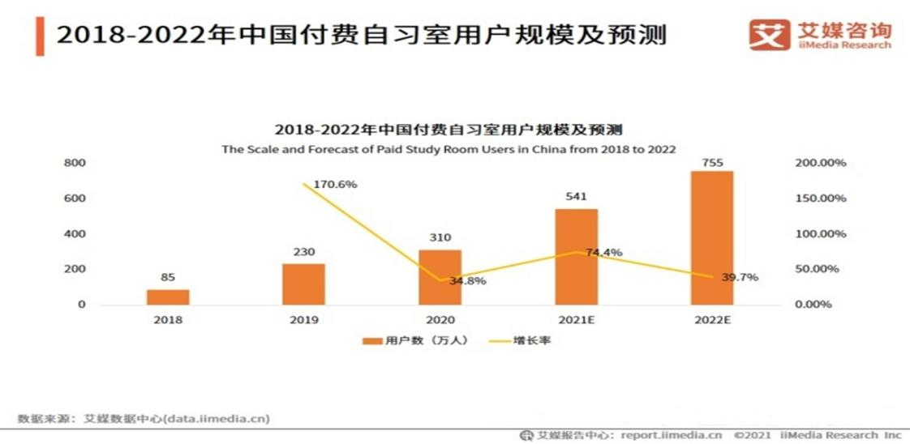

**2021年中国付费自习室行业经济环境分析(一)**

iiMedia Research(艾媒咨询)数据显示，2012-2019年是中国共享经济的高速发展期，2020年因疫情影响共享经济市场规模略有下降，为84384亿元，同比下降0.3%。艾媒咨询分析师认为，付费自习室作为共享经济业态的一种，受到了疫情的冲击，但随着防疫措施的稳步推进，付费自习室在2020年下半年也逐步恢复发展，有望在2021年伴随共享经济的复苏而恢复正常增长势头。

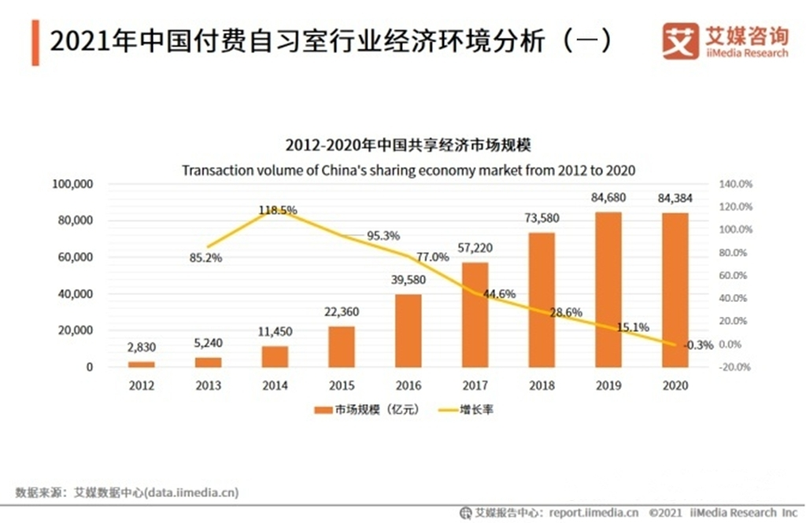

**2021年中国付费自习室行业经济环境分析(二)**

　　数据显示，2020年中国共享经济参与人数为8.3亿元，服务提供者人数为8400万，共享经济平台员工数量持续上升，共享经济行业劳动力供给的增长也为付费自习室行业发展提供充足的人力资源供给。

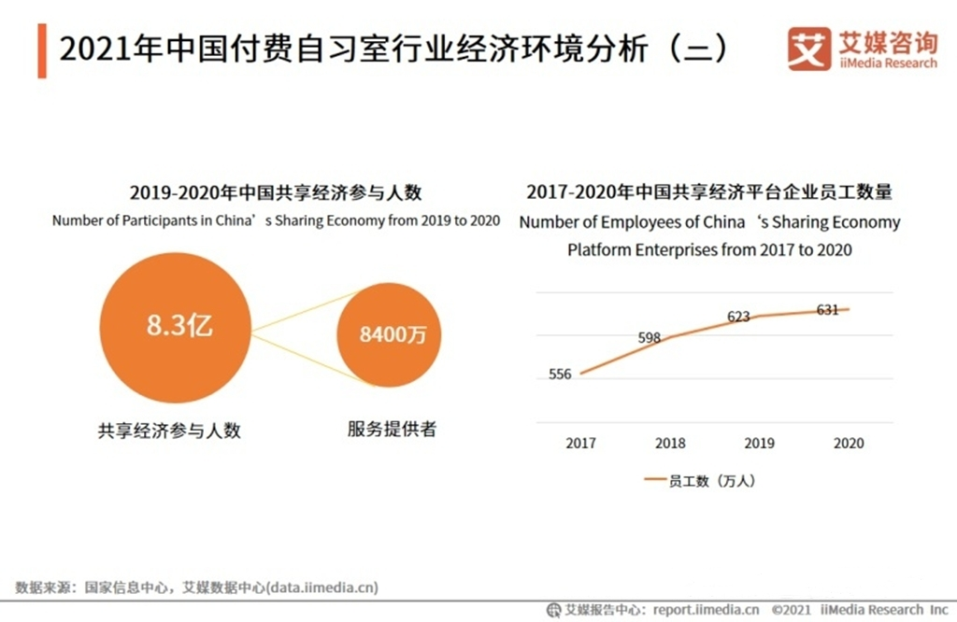

**五、研学社功能面板思维导图**

1、客户端

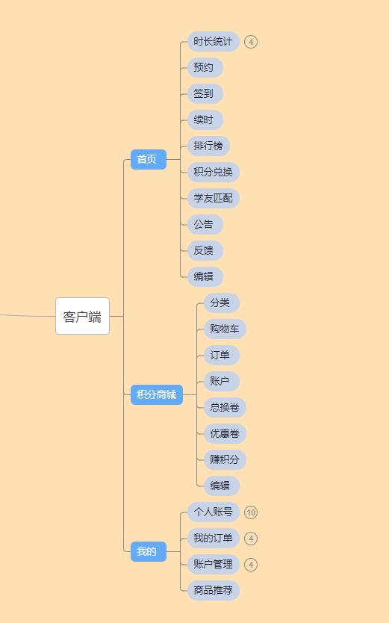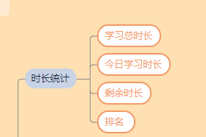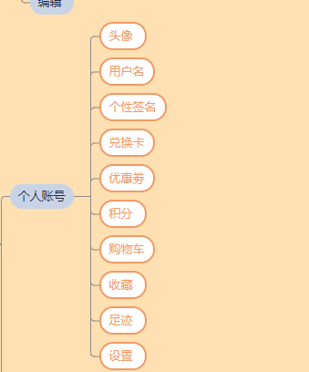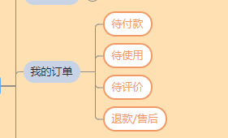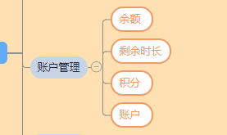

2、管理端

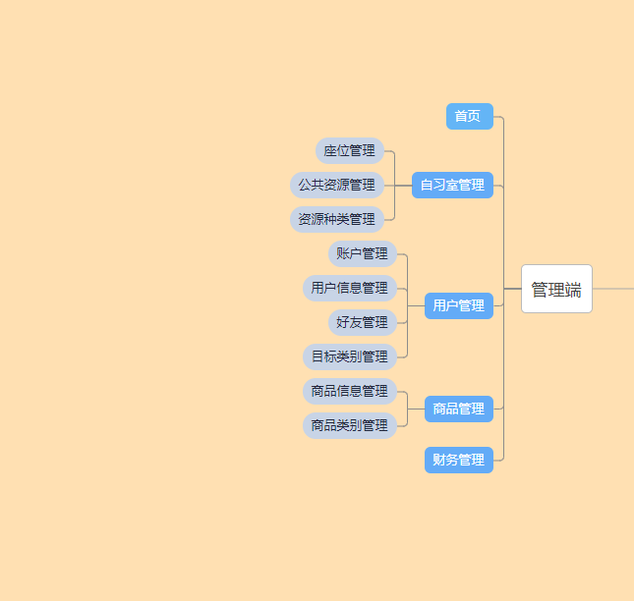

**六、低保真度原型**

1.客户端

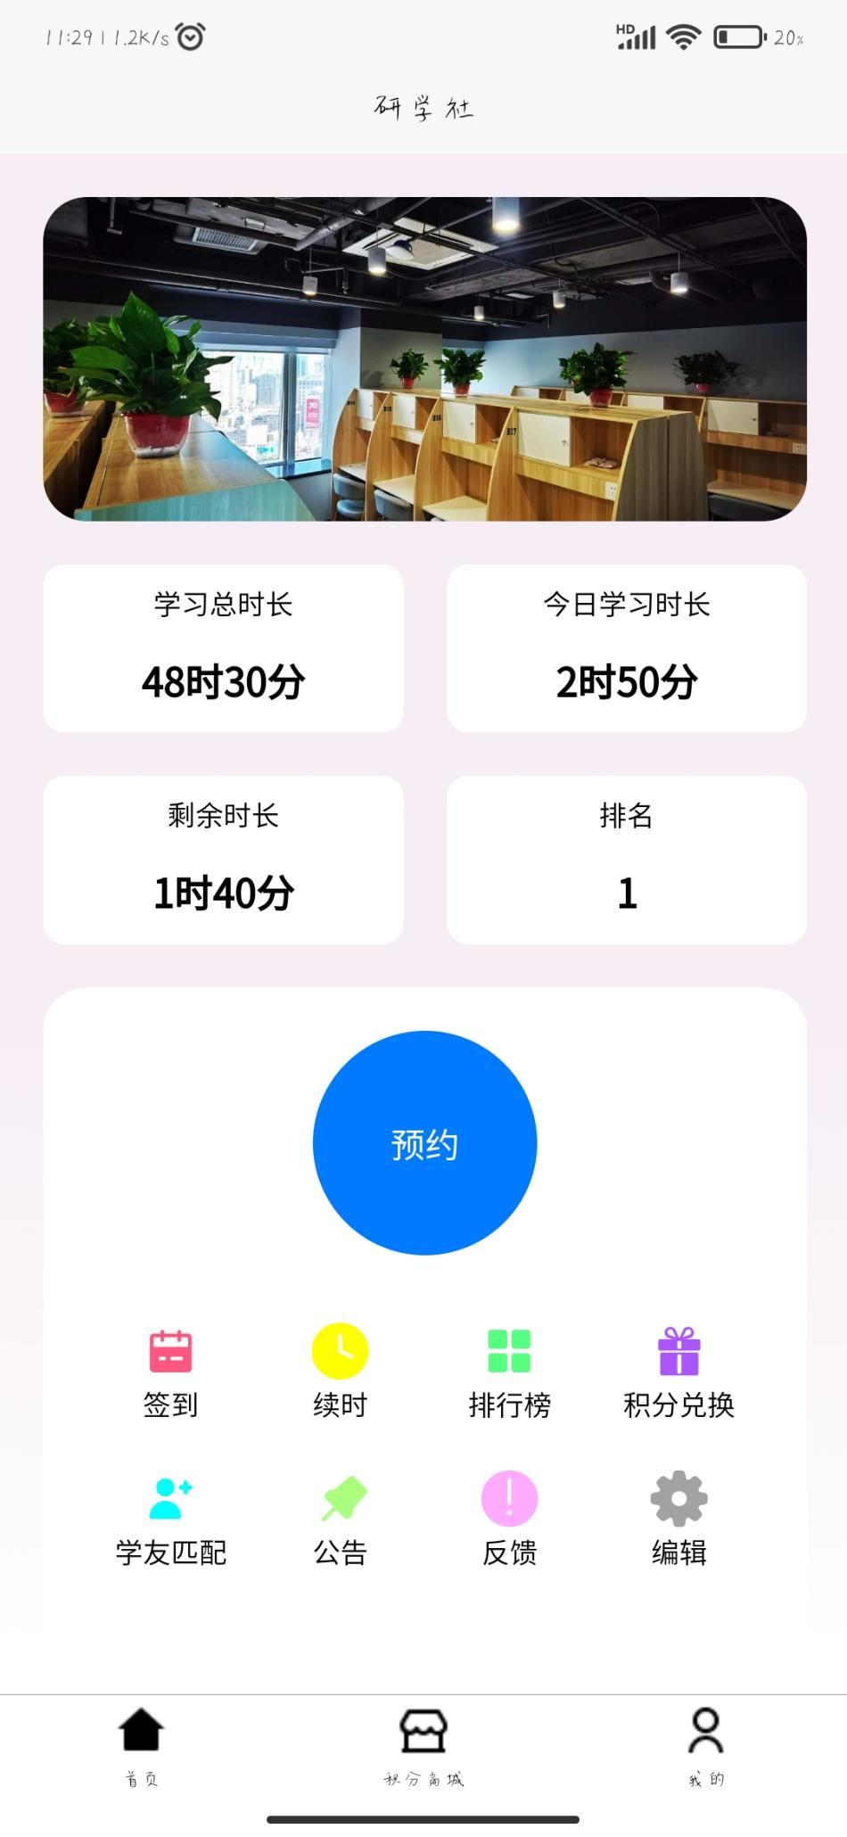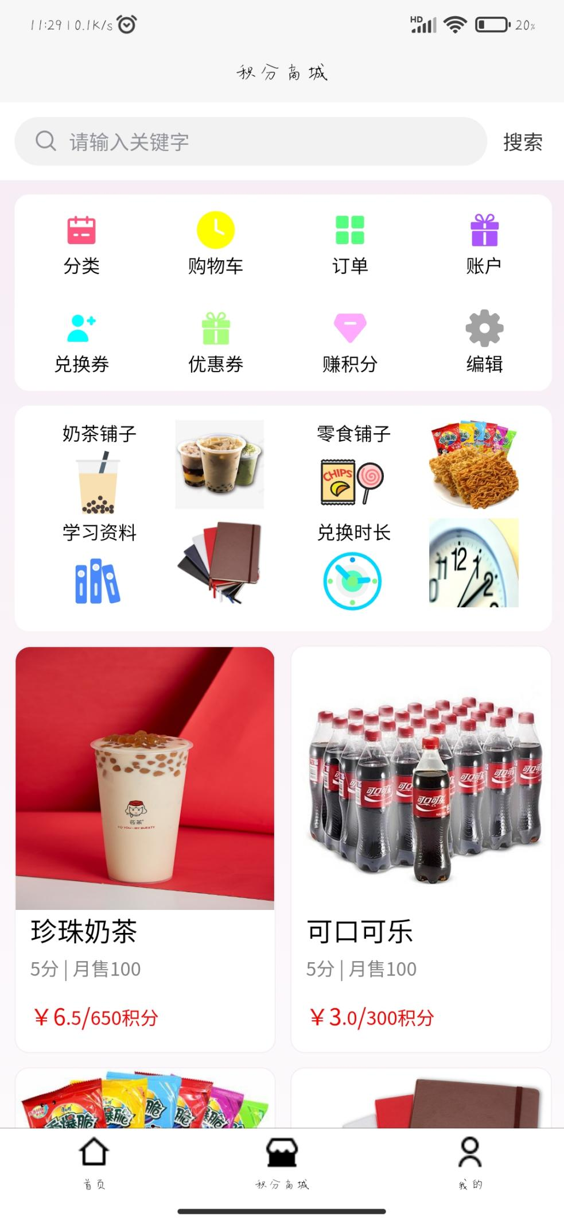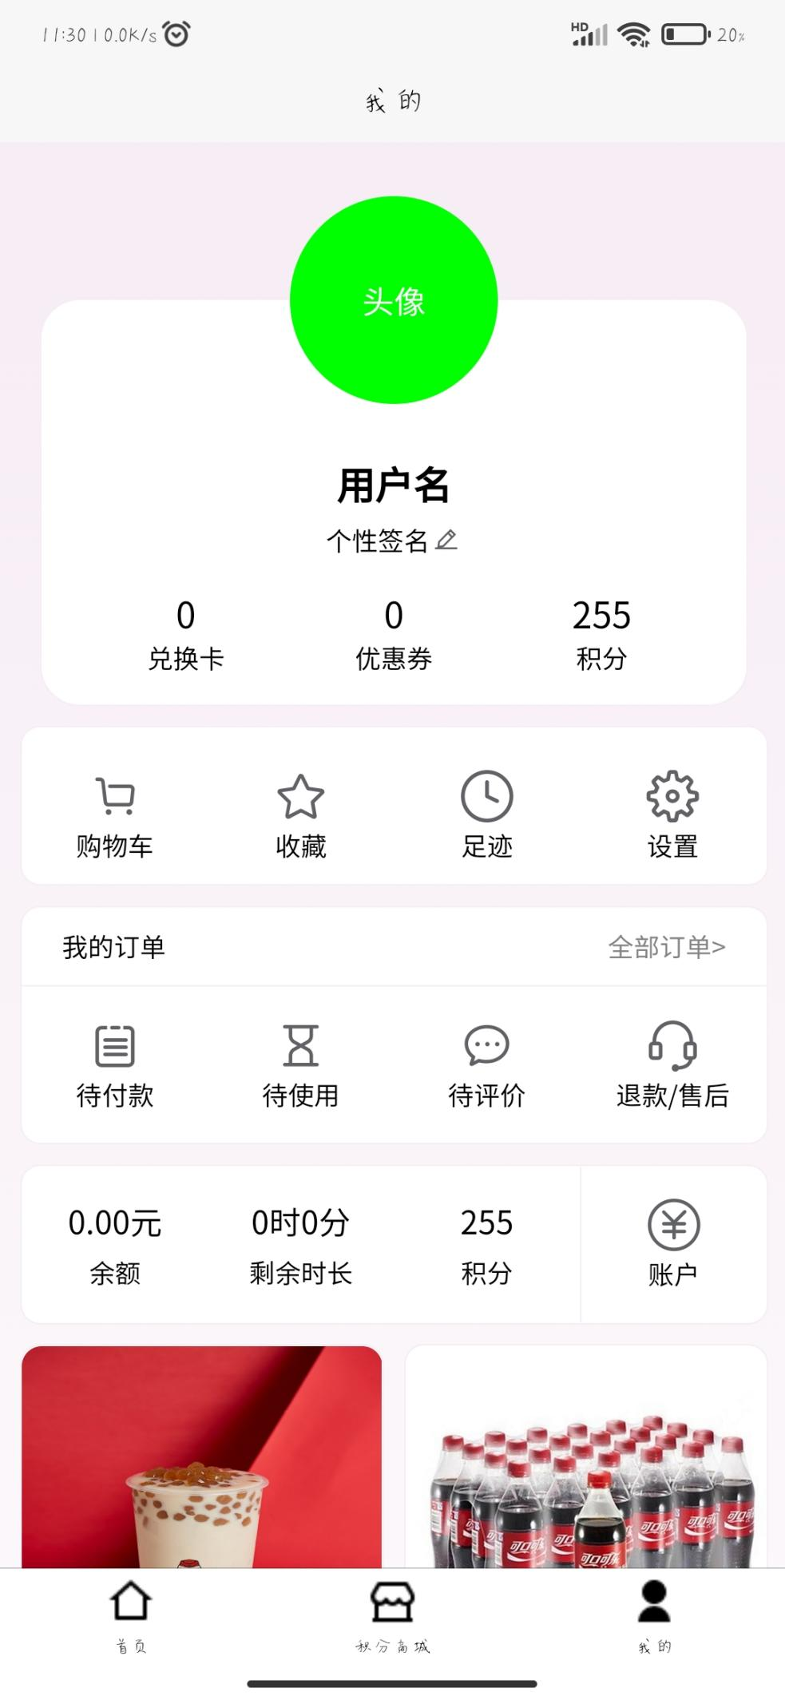

1. 管理端

